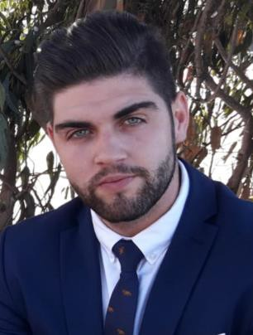ID-50637

Datos personales:

Dirección: 15402, Ferrol (A Coruña)
Fecha de nacimiento: 24/01/1990

Formación académica:

- Graduado en Educación Primaria por la UDC (2012 – 2016)

- Técnico superior en Gestión Comercial y Marketing por el C.I.F.P. Rodolfo Ucha Piñeiro (2010-2012)

Otros títulos formativos:

- Jornadas nacionales de nutrición, ejercicio físico y salud 18 de diciembre de 2004 (10 horas)

- Curso de protocolo empresarial 24 de junio del 2010 (2 horas)

Idiomas:

- Inglés: nivel medio oral y escrito (actualmente preparando el nivel B2)

Experiencia profesional:

Comercial de seguros en Luzaneiros seguros S.L. sociedad operadora exclusiva de Segurcaixa Adeslas, S.A. (Julio 2017- actualmente).
Compañía del sector asegurador (salud, mascotas, hogar, auto,...)
Clientes: Autónomos y empresas (70%) y cliente particular.
Funciones: Prospección de clientes, negociación, venta y atención posventa a los asegurados. Gestión de bases de datos para identificar nuevos nichos de negocio. Objetivos marcados por facturación mensual.

Estudiante en prácticas en el Colegio San Rosendo de Ferrol en el 2015 (3 meses)

Estudiante en prácticas en Begano, S.A (Bebidas gaseosas del Noroeste, S.A.) en el 2011 (4 meses)

Otros:

Carnet de conducir B1 Coche propio Residencia en Ferrol

- Disponibilidad: amplia flexibilidad en los horarios y posibilidad de cambiar de residencia en cualquier momento

